**Projeto de Lei Nº 97/2022**

**SÚMULA:** *Concede denominação de Memorial Parque Itapevi José Masci de Abreu ao cemitério e velório municipal de Itapevi localizado na Estrada Lucinda de Jesus Silva, 591 - COHAB - St. D.*

A Câmara Municipal de Itapevi, no uso de suas atribuições legais, D E C R E T A:

Art. 1º Fica denominado Memorial Parque Itapevi José Masci de Abreu ao cemitério e velório municipal de Itapevi localizado na Estrada Lucinda de Jesus Silva, 591 - COHAB - St. D.

Art. 2º A placa denominativa deverá conter os seguintes dizeres: Memorial Parque Itapevi José Masci de Abreu.

Art. 3º As despesas decorrentes da execução desta Lei correrão por conta das dotações orçamentárias próprias, suplementadas se necessário.

Art. 4º Esta Lei entra em vigor na data de sua publicação, revogadas as disposições em contrário.

Sala das Sessões, Bemvindo Moreira Nery 06 de junho de 2022.

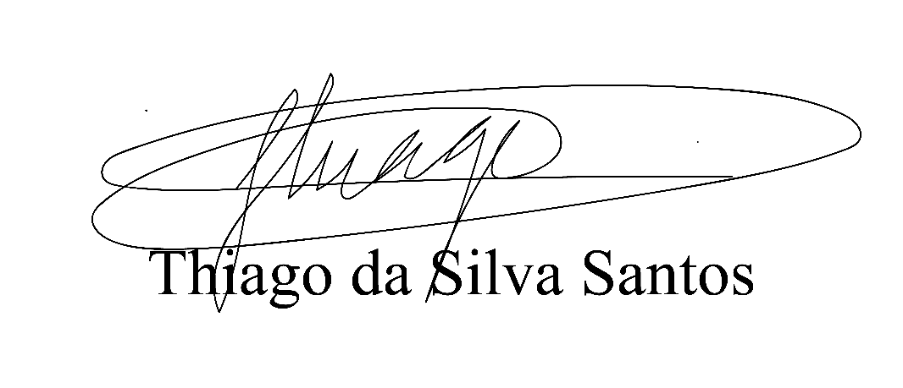

Vereador Thiaguinho Silva

Vice-Presidente

Líder do Governo

**JUSTIFICATIVA**

Nobres pares,

Apresento o presente projeto de lei, denominando de “Memorial Parque Itapevi José Masci de Abreu”, ao cemitério e velório municipal de Itapevi localizado na Estrada Lucinda de Jesus Silva, 591 - COHAB - St. D.

José Masci de Abreu (São Paulo, 8 de dezembro de 1944 – São Paulo, 3 de junho de 2022) foi um empresário e político brasileiro filiado ao Podemos (PODE).

Foi filiado ao Partido do Movimento Democrático Brasileiro (PMDB) e ao Partido da Social Democracia Brasileira (PSDB), partido pelo qual disputou a prefeitura de Osasco em 1996, e foi presidente nacional do Partido Trabalhista Nacional (PTN), partido no qual disputou a prefeitura de São Paulo em 2000. É pai da deputada federal e presidente do Podemos, Renata Abreu.

Foi eleito deputado federal pelo Estado de São Paulo tendo como legenda o PSDB na eleição de outubro de 1994. No pleito de 1998, logrou a sua reeleição de deputado. Entretanto, sofreu derrota eleitoral em 2002, quando não logrou a permanência na Câmara dos Deputados, apesar de ter sido o segundo candidato a deputado federal mais votado do seu partido de então, o Partido Trabalhista Nacional (PTN) - obteve quase 28 mil votos nominais -, legenda esta que elegeu apenas um representante na Câmara naquele pleito.

Desde então, não mais concorreu a cargos eletivos, tendo apoiado a deputada Marta Suplicy (PT) à prefeitura de São Paulo em 2008, que culminou derrotada em segundo turno por Gilberto Kassab, candidato do Democratas (DEM).

O político morreu em São Paulo, aos setenta e sete anos de idade, em 3 de junho de 2022.Segundo sua filha, Renata Abreu, José estava internado desde 24 de maio.

Em reconhecimento a Casa Legislativa deste município, representando os munícipes desta terra, vem de público, externar respeito e satisfação em seu desempenho.

Sala das Sessões, Bemvindo Moreira Nery 06 de junho de 2022

Vereador Thiaguinho

Vice-Presidente

Líder do governo